HELENA

Contact

Naam | Functie | Telefoon | E-mail
TRAINING | Client Service Agent |  | opleiding@hdmp.com
SUPPORT | Client Support Agent | 02/724.00.92 | support@hdmp.com

H.D.M.P. – Health Data Management Partners s.a.
Lenniksebaan 451
1070 Anderlecht

Inhoud

1. Inleiding 1
2. Helena activering 1
3. Patiëntenregistratie 1
4. De pincode opnieuw instellen 3
4.1 De registratie van de patiënt verwijderen 3
5. Een document verzenden 4
5.1 Verzenden via PDF 4
5.2 Een document verzenden vanaf een canvas of document. 5
5.3 Bewijs van verzending 6
5.4 Het verzenden van eATTEST-bonnetje voor de patiënt 7
5.5 Een bericht naar de patiënt versturen. 8
6. Het Patiënten portaal openen 9

Inleiding

Helena is een beveiligde omgeving voor al uw medische documenten.
U ontvangt van uw zorgverlener een code waarmee u toegang heeft tot uw medische documenten op Helena.
Deze code kan worden ingevoerd op Helena.care/code om een Pincode aan te maken. U kunt deze code gebruiken in combinatie met uw mobiele telefoon om uw documenten te verbinden en weer te geven.
Ga voor meer informatie naar https://acpt.helena.care

Helena activering

Voordat u met Helena begint, moet u de optie in HealthOne activeren via Help > Diensten activatie >Activatie van Helena:

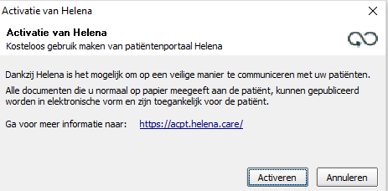

Patiëntenregistratie
Zodra Helena actief is, verschijnt er een nieuwe status op elk patiëntendossier:
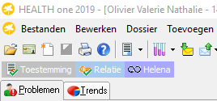

De rode status geeft aan de dat de patiënt nog niet geregistreerd is op Helena.
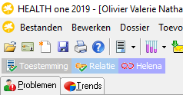

De zwarte status geeft aan dat de patiënt al geregistreerd is op Helena

Om de patiënt te registreren volstaat het om op de knop te drukken.
HealthOne neemt contact op met het Helena platform en genereert een link voor patiëntenregistratie.
Een webpagina wordt weergegeven en stelt u in staat om de informatie over de te registreren patiënt in te vullen / te controleren.
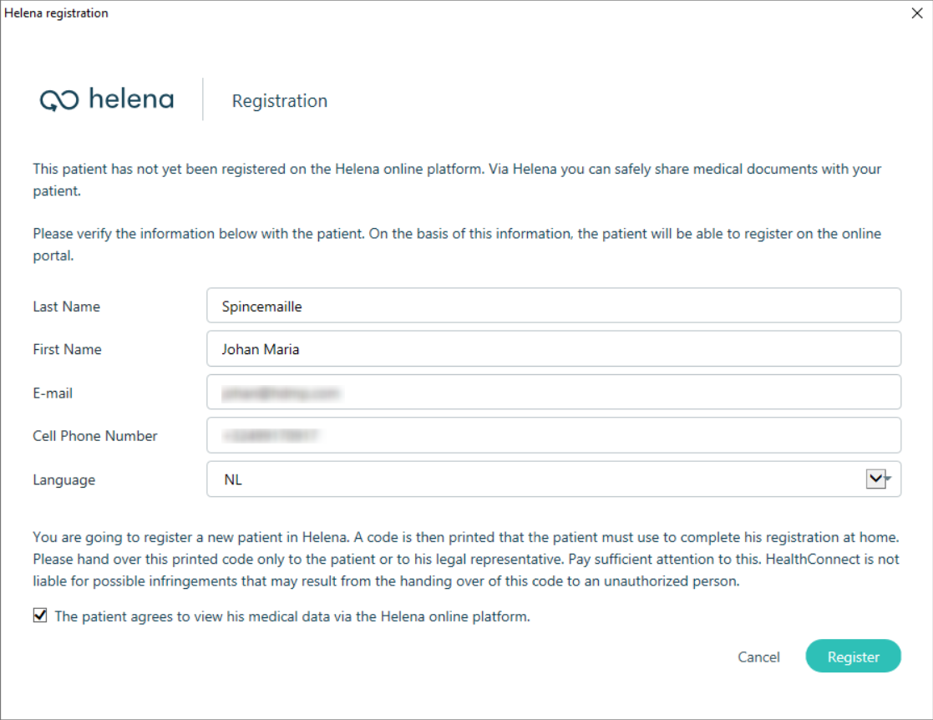
De informatie wordt uit het dossier van de patiënt gehaald. Als de email en mobiele telefoonnummerinformatie ontbreekt, moet u deze invoeren.
Na validatie wordt een Pdf-bestand op het scherm weergegeven en kan deze worden afgedrukt om mee te geven aan de patiënt.

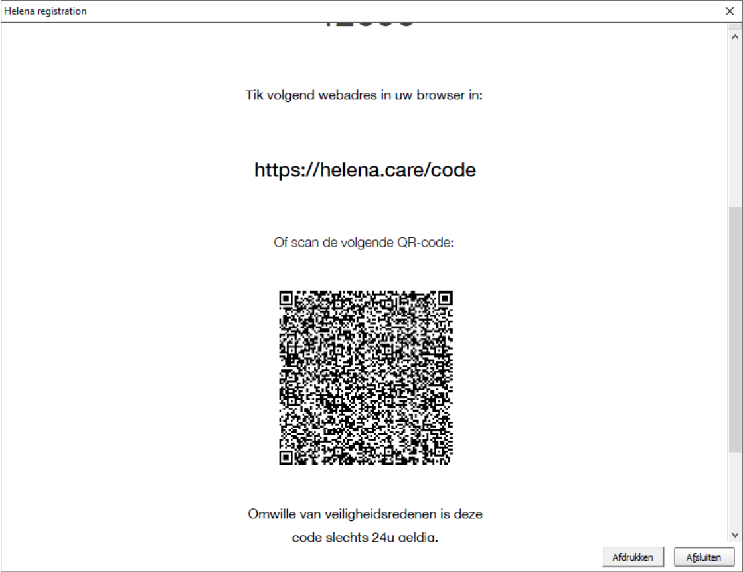

De pincode opnieuw instellen

Het is ook mogelijk om de pincode te resetten ( bij verlies of niet langer geldig)
Klik met de rechtermuisknop op het Helena-pictogram:
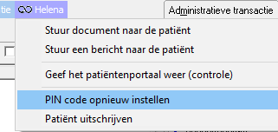

HealthOne neemt contact op met het Helena-platform om het wachtwoord opnieuw in te stellen en toont de PDF met de nieuwe registratiecode op het scherm.

  - De registratie van de patiënt verwijderen

Als de patiënt al geregistreerd is (in een andere praktijk, ) wordt de patiënt automatisch geregistreerd in HealthOne zonder verdere informatie in te voeren
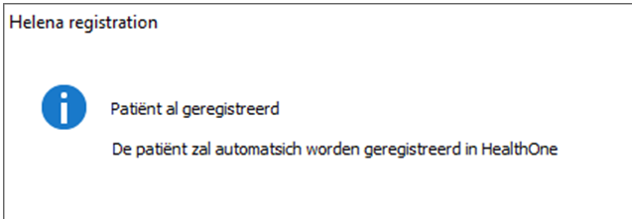
U kunt het patiëntendossier uit Healthone verwijderen. Klik op het pictogram:
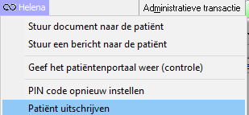
In de Helena-toepassing kan de patiënt zijn account verwijderen, via de accountinstellingen en de functie
‘account verwijderen’
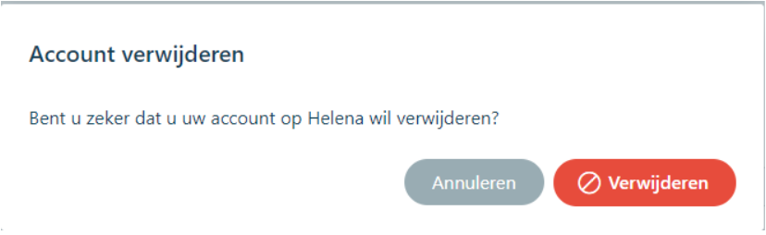

Een document verzenden
Wanneer de patiënt bij Helena is geregistreerd, zijn er een aantal mogelijkheden om documenten via Helena naar de patiënt te sturen

  - Verzenden via PDF

Via de map patiënten, door op het Helena icoontje te klikken
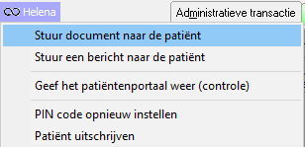
Of uit het algemene verzendmenu:
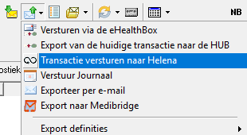
De 2 functies zijn identiek:
U kunt het bericht voltooien en verzenden.
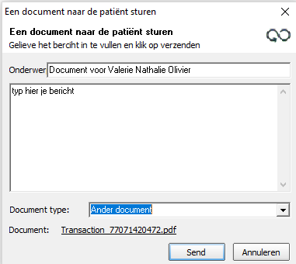

U kunt het type document kiezen op basis van de transactie:
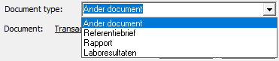
De documenten zijn onmiddellijk toegankelijk in Helena.
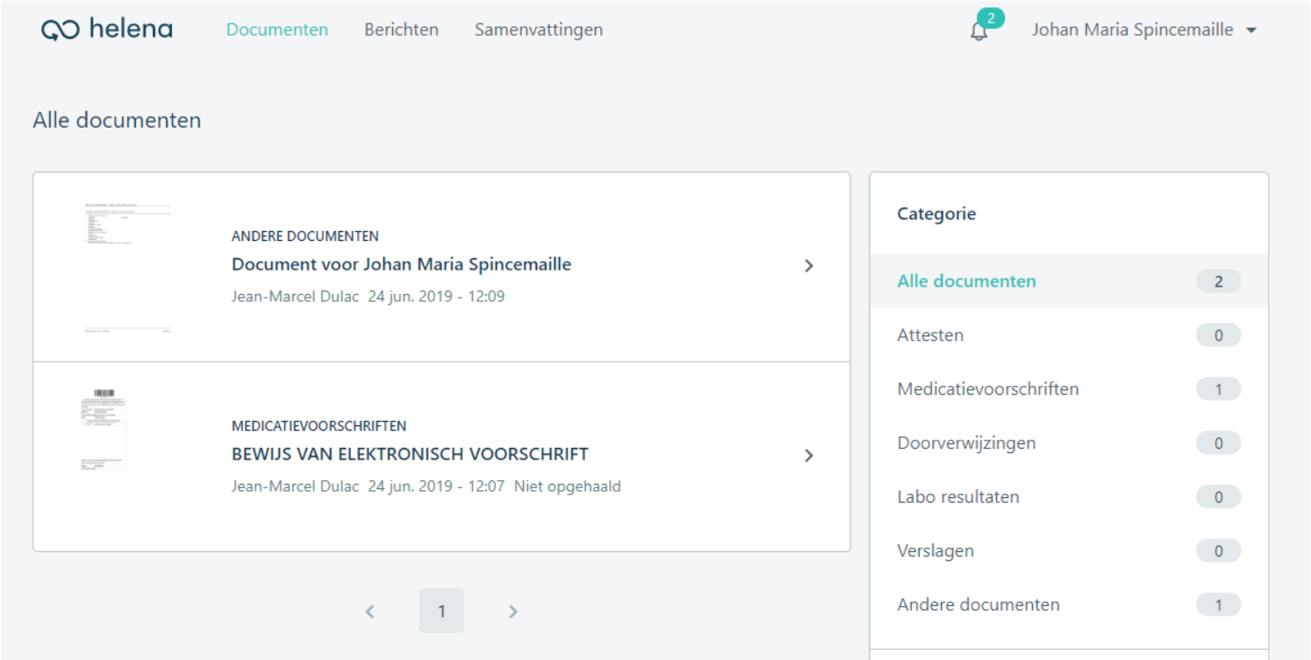

  - Een document verzenden vanaf een canvas of document.

Het is ook mogelijk om vanuit de documentenmodule een brief naar de patiënt te versturen
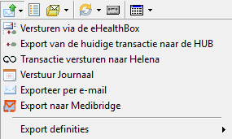
Het document is direct toegankelijk vanuit de Helena-applicatie:

  - Bewijs van verzending

Wanneer de patiënt in Helena is geregistreerd, wordt de verzending van het bewijs van verjaring via e-mail vervangen door een verzending naar Helena:
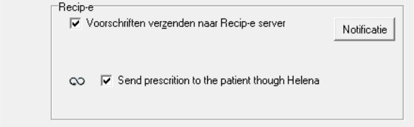

Het voorschrijvingschema is direct toegankelijk in de Helena-toepassing voor de patiënt.

Het voorschrift is meteen beschikbaar voor de klant in het Helena Portaal.
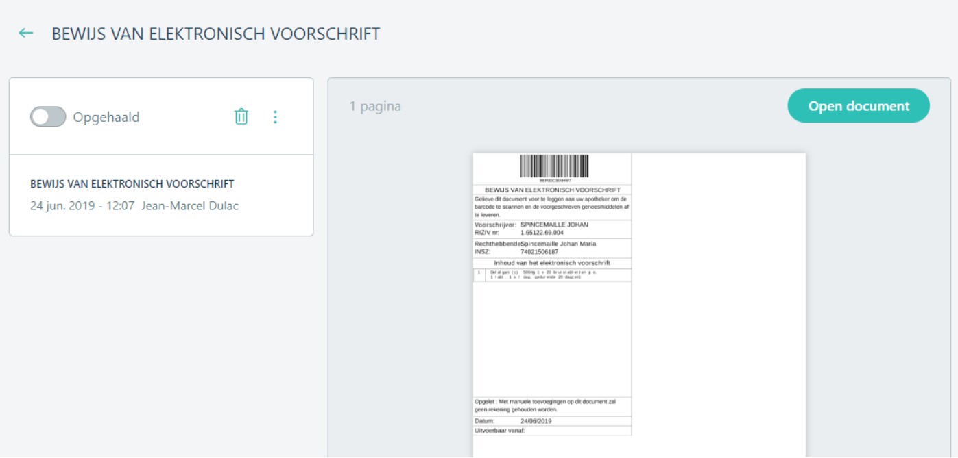

  - Het verzenden van eATTEST-bonnetje voor de patiënt

Wanneer de patiënt bij Helena is geregistreerd, wordt het afdrukken van de kassabon vervangen door een verzending naar Helena

Het motiveringsdocument is direct toegankelijk in de Helena-toepassing voor de patiënt.
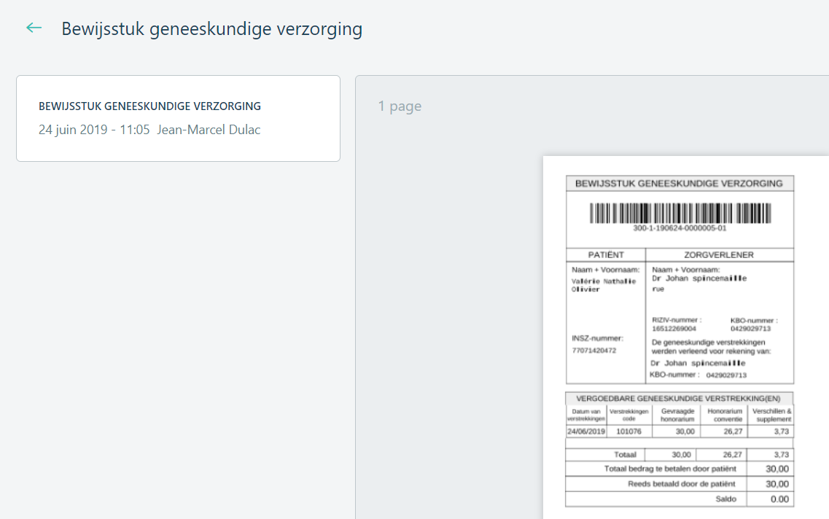

  - Een bericht naar de patiënt versturen.

Het is mogelijk om een bericht naar de patiënt te sturen.

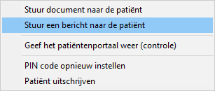

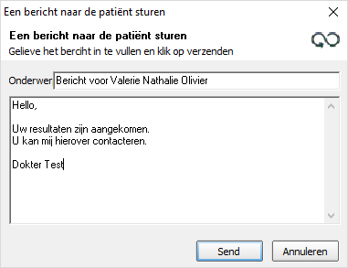

Het Patiënten portaal openen

Als arts is het mogelijk om als patiënt verbinding te maken met Helena om te controleren of de documenten beschikbaar zijn of niet.
De arts ziet alleen de documentendie hijzelf heeft verstuurd.

